附件

造价工程师注册证书、执业印章
编码规则及样式

一、注册证书编码规则
造价工程师注册证书编码由汉字和14位数字组成：
汉字 | 1 | 2 | 3 | 4 | 5 | 6 | 7 | 8 | 9 | 10 | 11 | 12 | 13 | 14
建[造] | 级别  代码 | 专业  代码 | 年份  代码 |  | 省份  代码 |  | 行业  代码 |  | 顺序号
（一）第1位为证书级别代码，取值为1～2，依次表示：
1一级造价工程师；
2二级造价工程师。
（二）第2位为证书专业代码，取值为1～4，依次表示：
1土木建筑工程专业；
2交通运输工程专业；
3水利工程专业；
4安装工程专业。
（三）第3、4位为证书核发年份代码，取核发年份的后两位数字。
（四）第5、6位为省、自治区、直辖市代码，取值见代码表。
（五）第7、8位为行业管理机构代码，取值见代码表。
（六）第9～14位为证书核发顺序编号，从000001～999999依次顺序取值。
二、注册证书样式
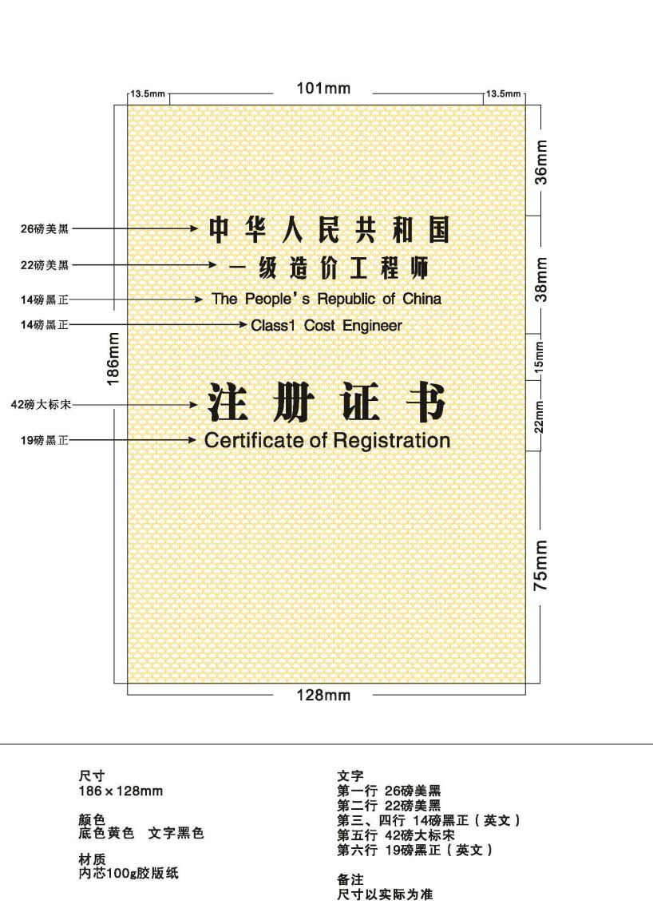
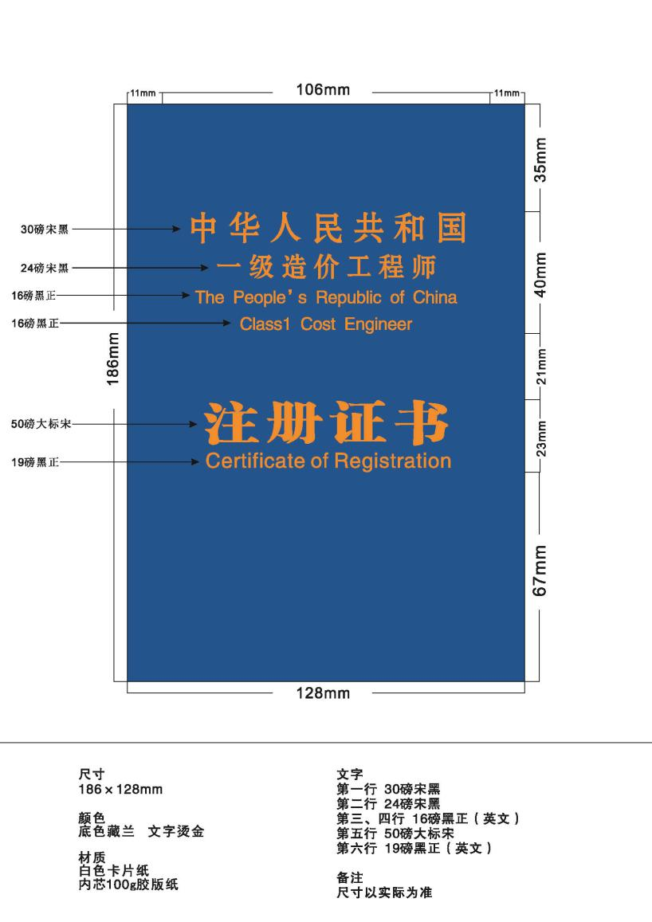
（一）一级造价工程师注册证书样式

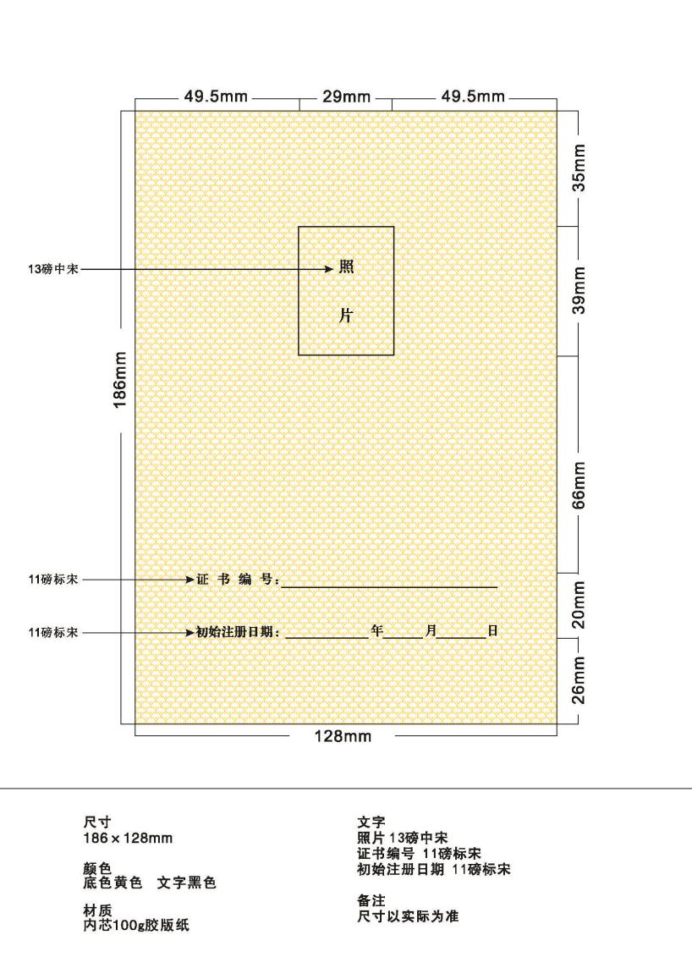
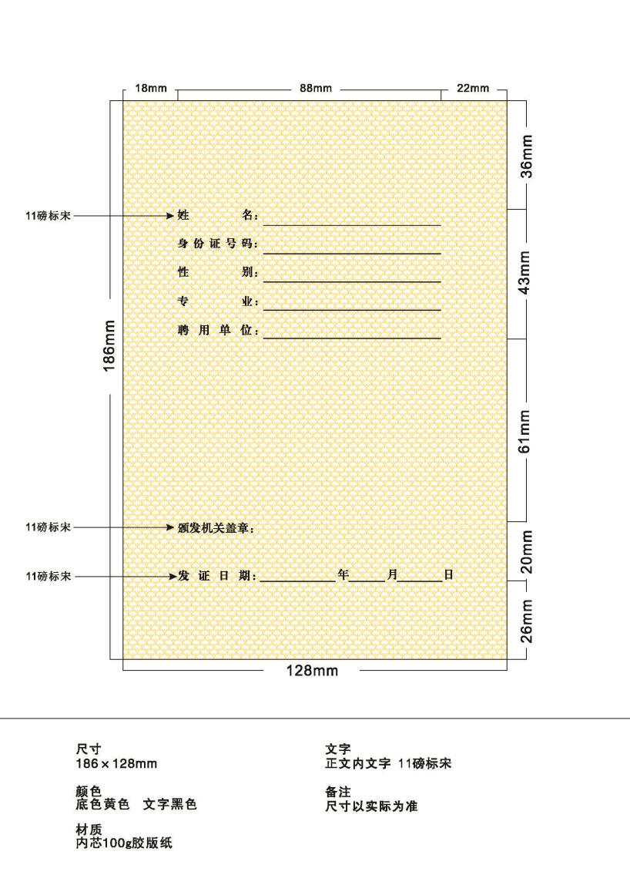

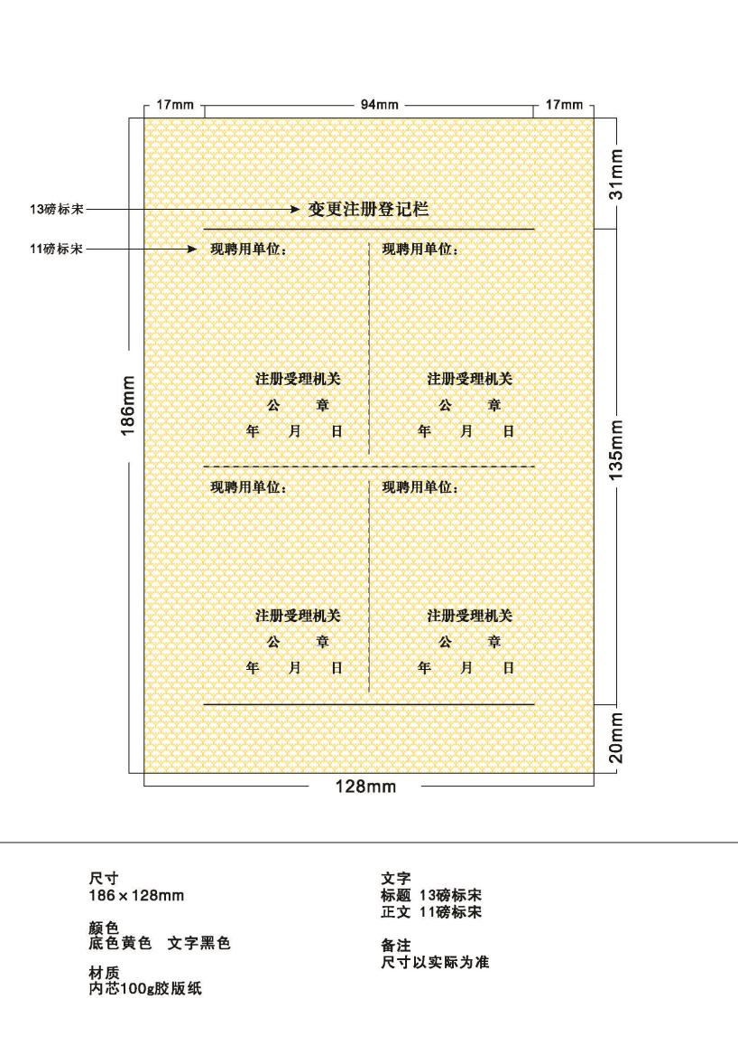
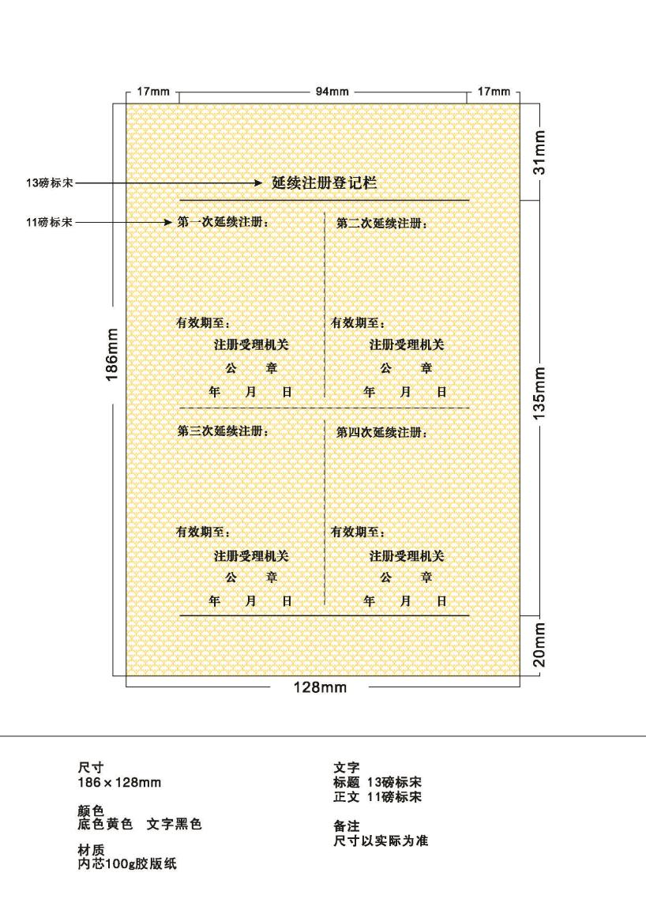

（其余3页变更注册登记栏与本页相同）
- 二级造价工程师注册证书样式
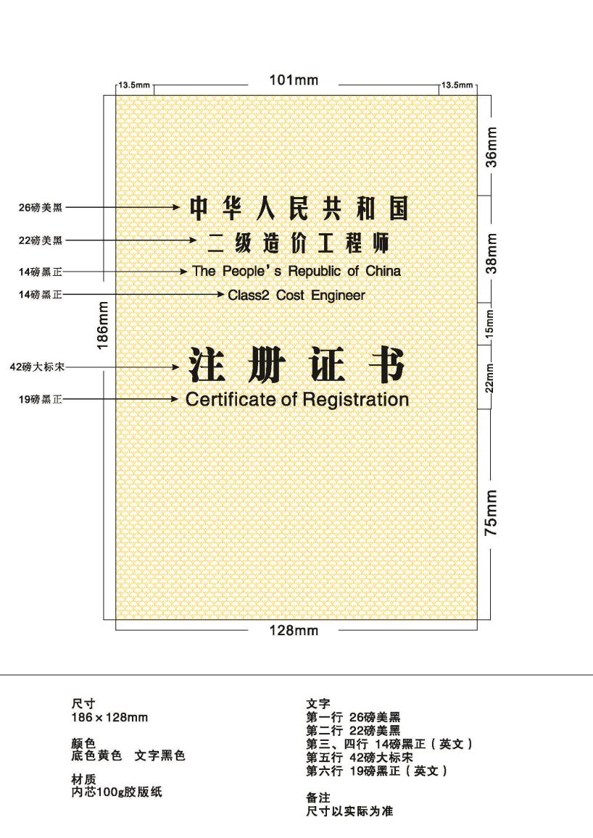
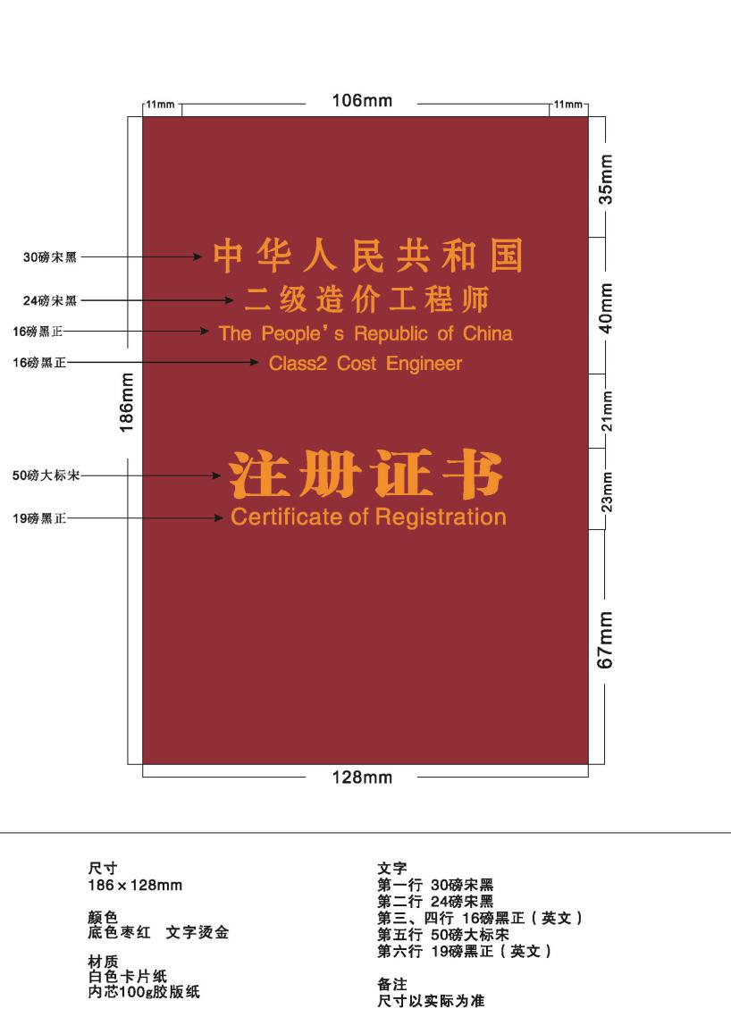

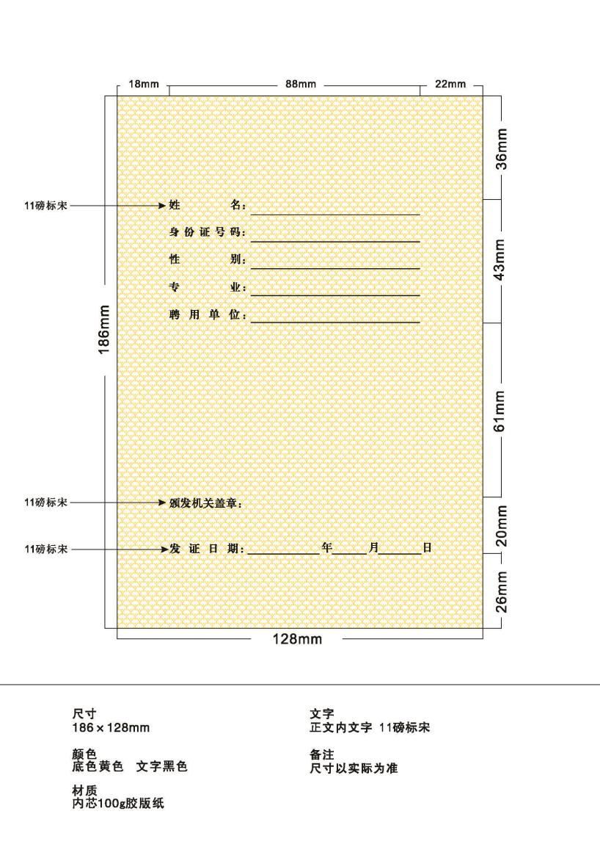
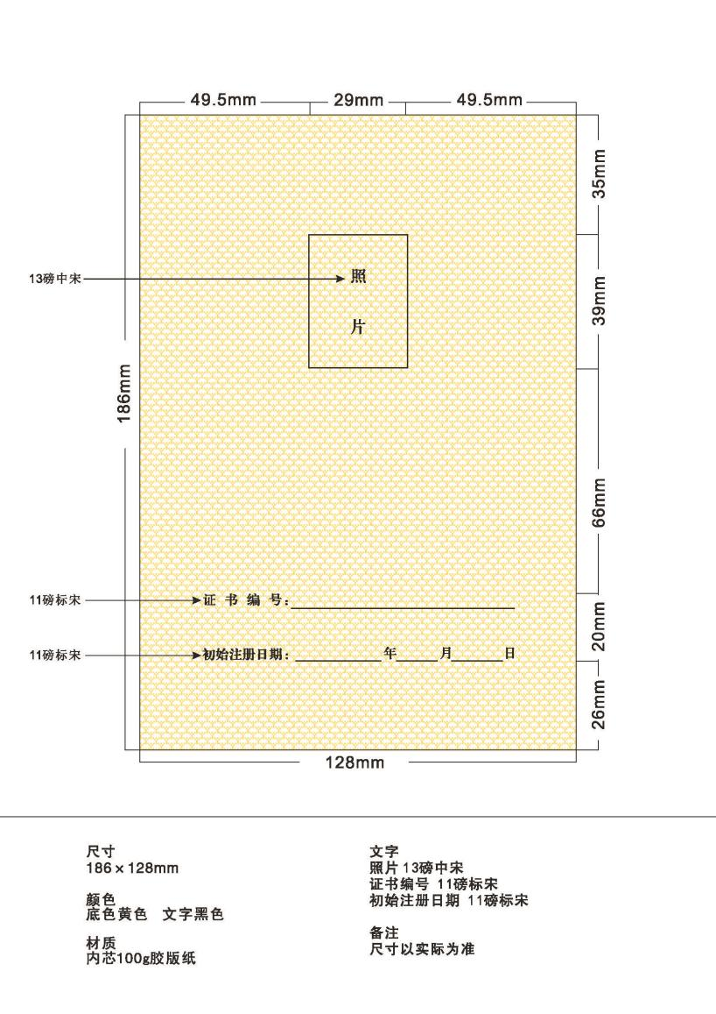

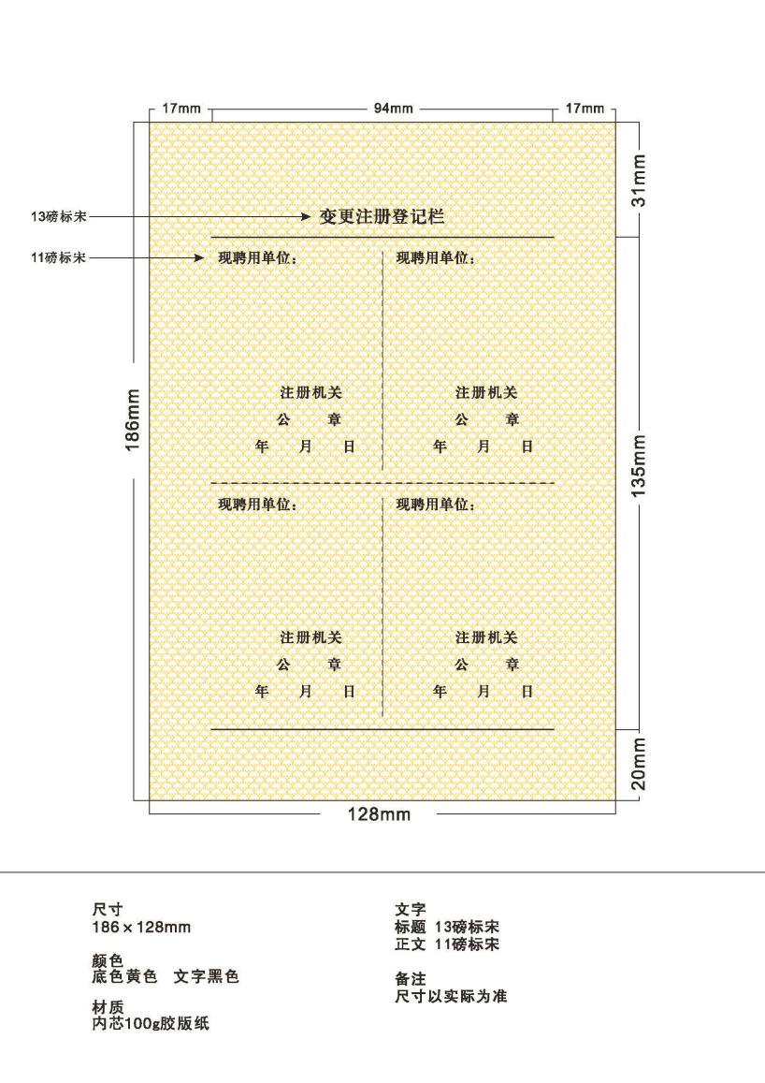
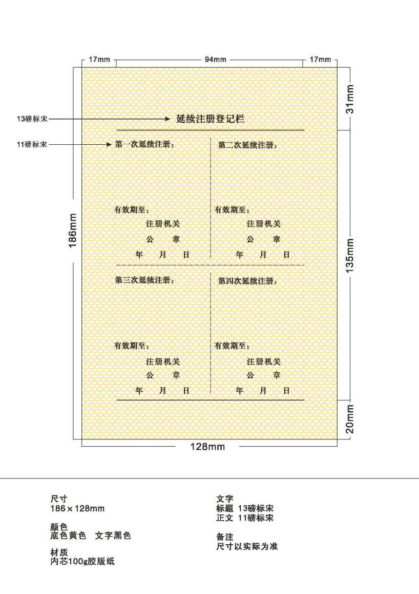

（其余3页变更注册登记栏与本页相同）

三、执业印章编码规则
造价工程师执业印章编码由英文字母和14位数字组成：
英文  字母 | 1 | 2 | 3 | 4 | 5 | 6 | 7 | 8 | 9 | 10 | 11 | 12 | 13 | 14
A或B | 级别  代码 | 专业  代码 | 年份  代码 |  | 省份  代码 |  | 行业  代码 |  | 顺序号
（一）字母A为在具有工程造价咨询企业资质单位注册的人员，B为在其它符合条件的单位注册的人员；
（二）14位数字编码与造价工程师注册证书数字编码一致。
四、执业印章样式
（一）造价工程师执业印章的形状统一为椭圆形，长轴为50mm、短轴为35mm；
（二）造价工程师执业印章内容包括：造价工程师注册级别、姓名、执业印章编码、聘用单位名称、印章的有效期；
（三）造价工程师执业印章的字体要求：造价工程师注册级别为四号宋体，姓名为二号隶书，执业印章编码为小三号Arial字体，聘用单位名称及印章的有效期为小五号宋体；
（四）一级造价工程师执业印章的颜色为海蓝色；二级造价工程师执业印章的颜色为枣红色；
（五）造价工程师应按照规定样式自行刻制执业印章。
一级造价工程师执业印章样式

二级造价工程师执业印章样式

五、行业代码和省份代码对照表
行业代码 |  | 省份代码
行业名称 | 代码 | 省份 | 代码
建筑 | 00 | 北京市 | 11
农业 | 01 | 天津市 | 12
林业 | 02 | 河北省 | 13
煤炭 | 06 | 山西省 | 14
中石油 | 07 | 内蒙古 | 15
海洋石油 | 08 | 辽宁省 | 21
中石化 | 25 | 吉林省 | 22
化工协会 | 26 | 黑龙江省 | 23
化学工程 |  | 上海市 | 31
建材 | 31 | 江苏省 | 32
冶金 | 32 | 浙江省 | 33
有色金属 | 33 | 安徽省 | 34
轻工 | 34 | 福建省 | 35
机械 | 35 | 江西省 | 36
兵器 | 36 | 山东省 | 37
船舶重工 | 37 | 河南省 | 41
核工业 | 39 | 湖北省 | 42
电子 | 41 | 湖南省 | 43
电力 | 44 | 广东省 | 44
可再生能源 | 45 | 广西 | 45
中建总 | 47 | 海南省 | 46
水利 | 51 | 重庆市 | 50
铁路 | 52 | 四川省 | 51
行业代码 |  | 省份代码
民航 | 53 | 贵州省 | 52
公路 | 54 | 云南省 | 53
水运 | 55 | 西藏 | 54
航空工业 | 56 | 陕西省 | 61
航天工业 | 57 | 甘肃省 | 62
邮电 | 60 | 青海省 | 63
总后 | 63 | 宁夏 | 64
广播电视 | 91 | 新疆 | 65

